|  |  |  |  |
| --- | --- | --- | --- |
| **DATA** | **ŚNIADANIE** | **OBIAD** | **PODWIECZOREK** |
| **12.05**  **PN** | -Pieczywo mieszane z masłem, kiełbaski dziecięce, keczup,  Herbata z cytryną  -Jabłko | Zabielany żurek kiszony z wkładką  Pierogi z truskawką i masełkiem  Woda | Pieczywo mieszane z masłem, pomidor  Herbata owocowa |
| Alergeny | 1,3,7,10 | 1,3,7,13,14 | 1,3,7 |
| **13.05**  **WT** | -Zupa mleczna z kaszą manną  Kanapkowa z masłem, ser żółty  Herbata z cytryną  - Arbuz | Zabielana zupa pomidorowa z makaronem  Bitka ze schabu w sosie własnym, ziemniaki, buraczki  Kompot/woda | Koktajl truskawkowy  Chrupki kukurydziane |
| Alergeny | 1,3,7,14 | 1,3,7,13,14 | 7 |
| **14.05**  **ŚR** | - Pieczywo mieszane z masłem, pasztet, ogórek kiszony  Herbata z cytryną  -Winogron | Zabielany barszcz czerwony z ziemniakiem  Gyros drobiowy, ziemniaki, Sałata lodowa z sosem czosnkowym  Kompot/woda | Serek Danio |
| Alergeny | 1,3,7,14 | 1,7,13,14 | 7 |
| **15.05**  **CZW** | Pieczywo mieszane z masłem, jajko na twardo, szynka wędzona, ser żółty, mix warzyw  Herbata z cytryną,  -Mieszanka studencka | Krupnik z wkładką  Gulasz z indyka, makaron- kokardka  Woda | Budyń z syropem malinowym |
| Alergeny | 1,3,7,8,14 | 1,3,7,13,14 | 7 |
| **16.05**  **PT** | Pieczywo mieszane z masłem  Pasta z makreli w pomidorach  Herbata z cytryną  - Owoc | Zupa krem z groszkiem ptysiowym, naleśniki z dżemem Woda | Mus owocowy |
| Alergeny | 1,3,4,7,10,14 | 1,3,7,13,14 |  |

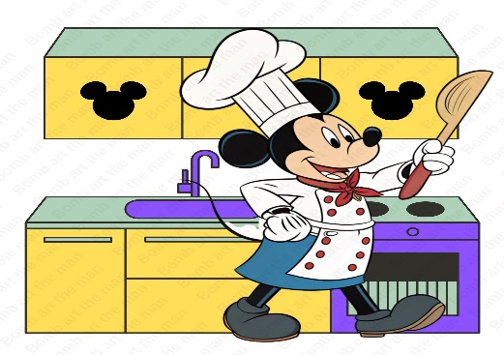 **JADŁOSPIS**

**Uwaga- Intendentka zastrzega sobie prawo do modyfikacji jadłospisu z przyczyn od niej niezależnych**